Bogotá, D.C., 19 de octubre de 2021

Honorable Representante
JAIRO HUMBERTO CRISTO CORREA
Presidente Comisión Séptima Constitucional
Cámara de Representantes
E. S. D.

Asunto: INFORME DE PONENCIA PARA PRIMER DEBATE AL PROYECTO DE LEY No. 176 de 2021 CÁMARA: “Por medio del cual se establece un piso de aumento a los salarios pagados en el territorio nacional”

Respetado Señor Presidente:

De conformidad con lo dispuesto por la Ley 5ª de 1992 y dando cumplimiento a la designación realizada por la Mesa Directiva de la Comisión Séptima de Cámara, como ponente de esta iniciativa legislativa, me permito rendir Informe de INFORME DE PONENCIA PARA PRIMER DEBATE AL PROYECTO DE LEY No. 176 de 2021 CÁMARA “Por medio del cual se establece un piso de aumento a los salarios pagados en el territorio nacional”:

La presente ponencia se desarrollará de la siguiente manera:

- Trámite y Antecedentes de la Iniciativa.
- Objeto del Proyecto de Ley.
- Contenido de la Iniciativa.
- Análisis y Consideraciones del Proyecto de Ley
- Trámite en la Comisión
- Causales de impedimento
- Pliego de Modificaciones
- Proposición
- Texto Propuesto para Primer Debate.

Cordialmente,

_______________________________ ____________________________
CARLOS EDUARDO ACOSTA JAIRO HUMBERTO CRISTO
Coordinador Ponente Ponente

_______________________________
HENRY FERNANDO CORREAL
Ponente

- TRÁMITE Y ANTECEDENTES DE LA INICIATIVA

- El texto del proyecto de ley con su correspondiente exposición de motivos fue radicado el pasado 03 de agosto de 2021 en la Secretaría General de la Cámara de Representantes, por el congresista H.R. Fabian Diaz Plata.

- El Proyecto de Ley 176 de 2021 Cámara ha presentado dos radicaciones que cursaron en pasadas legislatura y fueron archivadas de conformidad al Artículo 190 de la Ley 5° de 1992.

El primer proyecto fue el 318 de 2019 Cámara radicado el 27 de febrero de 2019 legislatura 2018-2019, para este proyecto la ANDI, Ministerio de Hacienda y Trabajo.

- OBJETO DEL PROYECTO

Por medio de la presente ley se da cumplimiento a los dispuesto en el artículo 53 de la constitución política que establece como uno de los principios mínimos fundamentales en materia laboral, la remuneración mínima, vital y móvil, proporcional a la cantidad y calidad de trabajo.

- CONTENIDO DE LA INICIATIVA LEGISLATIVA

El Proyecto de Ley 176 de 2021 Cámara consta de tres (3) artículos distribuidos de la siguiente manera: el artículo 1° Primero (Objeto); el Artículo 2° Segundo (Ajustes del Salario); el Artículo 3° Tercero (Vigencia).

- ANÁLISIS Y CONSIDERACIONES DEL PROYECTO DE LEY

- SOLICITUD DE CONCEPTOS

Luego de recibir la notificación emitida por la Mesa Directiva de ponencia del Proyecto de Ley 176 de 2021 Cámara y ser seleccionado el H.R. Carlos Eduardo Acosta Lozano como Coordinador Ponente junto con los HH.RR. Jairo Humberto Cristo Correa y Henry Fernando Correal Herrera como Ponente se solicitaron concepto formal a las siguientes entidades:
- Ministerio de Trabajo
- Ministerio de Hacienda y Crédito Público
- Instituto Colombiano de Bienestar Familiar
- ANDI - Asociación Nacional de Empresarios de Colombia
- ACOPI- Asociación Colombiana de las Micro, Pequeñas y Medianas Empresas
- Universidad de la Sabana-Facultad de Derecho y Ciencias Políticas
- Universidad Externado-Centro de Investigación de la Seguridad Social y el Mercado de Trabajo
- Universidad Sergio Arboleda-Especialización en Derecho Laboral y Seguridad Social

A la fecha de la radicación de la ponencia no se han recibido respuesta conceptos oficiales acerca de los temas tratados en el articulado y su composición.

- Consideraciones del Autor
La noción de salario adoptada en el presente proyecto de ley se ciñe a lo dispuesto por la corte constitucional bajo el entendido que el concepto de salario comprende:
“todas las sumas que sean generadas en virtud de la labor desarrollada por el trabajador, sin importar las modalidades o denominaciones que puedan asignarles la ley o las partes contratantes. Así, no sólo se hace referencia a la cifra quincenal o mensual percibida por el empleado -sentido restringido y común del vocablo-, sino a todas las cantidades que, por concepto de primas, vacaciones, cesantías, horas extras -entre otras denominaciones-, tienen origen en la relación laboral y constituyen remuneración o contraprestación por la labor realizada o el servicio prestado.”
En varias de sus sentencias la corte constitucional, ha señalado que el salario tiene que mantener su poder adquisitivo y que al no reajustarse año a año se estaría enriqueciendo injustamente al empleador en detrimento del asalariado a recibir lo justo, lo que no sería constitucional dentro de un Estado cuya finalidad es la de garantizar la vigencia de un orden justo. Ha dicho la Corte:
“Los trabajadores tienen derecho a la movilidad del salario: el derecho de los trabajadores al incremento anual de su asignación salarial se desprende directamente de la Constitución y es de aplicación inmediata, sin que se requiera de desarrollo legal, contractual o convencional.” (Sentencias T-012 y T-345 de 2007). Lo anterior no obsta para que dicho incremento sea regulado por la ley o mediante negociaciones colectivas y para que este derecho laboral sea limitado, puesto que no es absoluto”.
Así las cosas, se tiene que la condición de movilidad del salario que cobija a toda clase de remuneración, no solamente el salario mínimo, constituyendo la garantía para el trabajador del mantenimiento del poder adquisitivo de su salario en el tiempo.
Esta habilitación constitucional no deja dudas del amparo normativo del cual goza el presente proyecto de ley y en tanto no admitiría ningún grado de discusión salvo las disposiciones técnicas con relación a la fórmula de aumento puesto que según el razonamiento planteado por la corte constitucional el sustento de cualquier aumento no es su vinculación con la noción de salario mínimo si no de su carácter mismo de salario.
  - El concepto de mínimo vital y móvil:
El concepto de mínimo vital ha tenido una larga evolución jurisprudencial decantándose en su núcleo duro hacia la remuneración móvil, periódica que permita superar situaciones de carencia, este concepto se encuentra en la base de la idea que soporta el establecimiento de pisos mínimos de protección al ingreso, sin limitarse a este.
En efecto, cada individuo que ingresa al mercado laboral -independientemente del estrato que ocupe-, recibe una retribución económica que, en principio, constituye la base de los gastos de manutención que plausiblemente espera cubrir y de las carencias que aspira superar. De ahí, que la idea de un mínimo de condiciones decorosas de vida (v.gr. vestido, alimentación, educación, salud, recreación), no va ligada sólo con una valoración numérica de las necesidades biológicas mínimas por satisfacer para subsistir, sino con la apreciación material del valor de su trabajo, de las circunstancias propias de cada individuo, y del respeto por sus particulares condiciones de vida.
En el seno de una economía inflacionaria, no puede menospreciarse la importancia de la movilidad del salario, expresada como la capacidad de reajustar una asignación dada, estimando las fluctuaciones monetarias e intentando mantener el poder adquisitivo real de los salarios. Al respecto la Corte ha afirmado: "Los incrementos salariales, que en cualquier momento y de acuerdo con distintos criterios puede fijar el Gobierno pueden tornarse útiles o indispensables para atender a las necesidades de los trabajadores, golpeados por el proceso inflacionario, o para restablecer condiciones económicas de equilibrio en áreas de la gestión pública en las que ellas se hayan roto por diversas razones".
  - Fundamento Económico
Esta iniciativa no demanda recursos fiscales y en tanto su evaluación de impacto fiscal se aleja del análisis ordinario de ponderación en el uso racional de recursos del estado, sin embargo, es claramente una política económica que recae eventualmente sobre los ingresos del estado, vinculados a la proporción gravada de los salarios, así mismo el proceso de actualización conseguiría la inclusión eventual de un nuevo número de contribuyentes según nivel de ingresos, con la expectativa de un aumento en el recaudo.
Una de las razones principales para promover un mecanismo de actualización salarial se sustenta en buscar la compatibilidad entre la dualidad de fijación de salarios, por un lado, el valor de los salarios asignados por el mercado y por otro lado la actividad de fijación de un salario mínimo por parte del gobierno, es por esto que, se hace preciso evitar que la actividad de fijación del salario mínimo pueda llegar a superar el salario de equilibrio:
En el marco de un mercado laboral perfectamente competitivo, el establecimiento por parte del gobierno de un salario mínimo podría tener un efecto destructor del empleo solo si el salario mínimo estuviera por encima del salario de equilibrio.
Si se supone que el esfuerzo (productividad) de los trabajadores puede ser estimulado por vía de los incrementos salariales, un aumento del salario mínimo o de los salarios en general podría elevar la productividad del trabajo y con ello la curva de demanda del factor, dando lugar al aumento del empleo. En este contexto podrían ser compatibles las elevaciones simultaneas de salarios y empleo.
Contrario a la intuición popular un aumento de los niveles salariales, o más bien, el mantenimiento del poder adquisitivo de los salarios no guarda correlación con un impacto negativo sobre los mercados laborales, por otra parte, siempre que la fijación del salario no exceda el valor del salario de equilibrio, se asocia al aumento de niveles de productividad superiores.

Otro argumento a favor del aumento de los salarios es la capacidad que esta medida confiere a las familias permitiéndoles en el mediano y largo plazo lograr un mejor nivel educativo y sanitario, lo que contribuye a una mejor disposición de la economía hacia el crecimiento, aumentando la oferta de mano de obra calificada y disminuye tensiones sobre la demanda a servicios de salud a través del acceso a agua potable y alcantarillado.

- Consideraciones de los Ponentes

  - Marco Normativo

    - Colombia

La movilidad del salario establecida actualmente aplica al salario mínimo de acuerdo con la normatividad vigente.

Constitución Política Artículo 53.
“El Congreso expedirá el estatuto del trabajo. La ley correspondiente tendrá en cuenta por lo menos los siguientes principios mínimos fundamentales:
Igualdad de oportunidades para los trabajadores; remuneración mínima vital y móvil, proporcional a la cantidad y calidad de trabajo; estabilidad en el empleo; irrenunciabilidad a los beneficios mínimos establecidos en normas laborales; facultades para transigir y conciliar sobre derechos inciertos y discutibles; situación más favorable al trabajador en caso de duda en la aplicación e interpretación de las fuentes formales de derecho; primacía de la realidad sobre formalidades establecidas por los sujetos de las relaciones laborales; garantía a la seguridad social, la capacitación, el adiestramiento y el descanso necesario; protección especial a la mujer, a la maternidad y al trabajador menor de edad.
El estado garantiza el derecho al pago oportuno y al reajuste periódico de las pensiones legales.
Los convenios internacionales del trabajo debidamente ratificados, hacen parte de la legislación interna.
La ley, los contratos, los acuerdos y convenios de trabajo, no pueden menoscabar la libertad, la dignidad humana ni los derechos de los trabajadores”.

Código 148 de código sustantivo del trabajo.
EFECTO JURIDICO. La fijación del salario mínimo modifica automáticamente los contratos de trabajo en que se haya estipulado un salario inferior.
Sentencia C9-11 de 2012
“La Sala Plena de la Corte Constitucional concluye que no se presentó una omisión legislativa relativa en el artículo 148 del Código Sustantivo del Trabajo, dado que no existe un deber específico y concreto de orden constitucional, que obligue a adoptar una regulación en el sentido propuesto por el accionante, toda vez que – como se demostró - no es igual la situación de los trabajadores que ganan menos de un salario mínimo de aquellos que ganan más de dicho salario, lo que justifica que exista una regulación jurídica diferente entre unos y otros que no quebranta el principio de igualdad ni implica un tratamiento discriminatorio entre los mismos” (Corte Constitucional Republica de Colombia , 2012).

    - Derecho Comparado
PAÍS | REGULACIÓN DE SALARIO MÍNIMO, VITAL Y MÓVIL
MÉXICO | El mínimo vital es una concepción que sirve para determinar el nivel más básico de requerimientos de los cuales se vale una persona para su subsistencia y satisfacer sus necesidades más apremiantes, entendidas así desde la perspectiva de los derechos humanos. El salario mínimo en México, determinado por una comisión tripartita tendría que contemplar estos aspectos para recuperar el poder adquisitivo que tal elemento componente de los derechos laborales ha perdido en México y que este (el salario mínimo) deje de servir sólo como un indicador para la imposición de multas y referente de empleos infra retribuidos, para recuperar lo que a mediados del siglo pasado fue, un parámetro de retribución equitativa al trabajo, que permita la subsistencia digna de la persona. Después de una revisión comparativa del salario mínimo en México con el de otros países de Latinoamérica, se identificó que este indicador en México es de los más bajos es esta región, se concluye que la adecuación y aumento del salario mínimo en México, si bien ajustada en la actual administración federal, resulta necesario que se siga aumentando y se hace una propuesta (Cárdenas Cabell, Fernando).
ARGENTINA | La Constitución de Argentina establece un salario mínimo vital ajustable y una remuneración justa para todos los trabajadores. De acuerdo con la Ley Nacional de Empleo Nº 24.013, el Salario Mínimo es el salario más bajo que se paga en efectivo y que todos los trabajadores mayores de 18 años de edad deben recibir, sin importar la categoría o actividades que se llevan a cabo. Debe asegurar la alimentación adecuada, condiciones de vida respetable, educación, vestimenta, asistencia sanitaria, transporte, recreación, vacaciones y demás disposiciones.  La Ley de Empleo considera que uno de los objetivos principales es establecer los mecanismos adecuados para el funcionamiento del sistema de salarios mínimos. El Consejo Nacional del Empleo, la Productividad y el Salario Mínimo Vital y Móvil (CNEPSMVM) se establece en el título VI de la Ley de Empleo, que determina periódicamente el Salario Mínimo. Las tasas de salarios, aun cuando se establecen a través de la negociación colectiva, no puede ser inferior al Salario Mínimo.  El Consejo Nacional del Empleo, la Productividad y el Salario Mínimo Vital y Móvil (CNEPSMVM) es un órgano tripartito integrado por 48 miembros (16 miembros cada uno de los grupos gubernamentales, de trabajadores y de empleadores). El Presidente del Consejo es nombrado por el Ministerio de Trabajo y Seguridad Social. El mandato del Consejo tiene una duración de 4 años. Las resoluciones del Consejo se aprueban por mayoría de dos tercios.  Las responsabilidades del Consejo de Salario Mínimo incluyen lo siguiente: determinar periódicamente el salario mínimo vital y ajustable; reevaluar periódicamente el importe mínimo y máximo de la indemnización por desempleo; aprobar las directrices, la metodología, las normas y los reglamentos para determinar la canasta básica que se convierta en un punto de referencia para establecer el salario mínimo vital y ajustable; la creación de comités técnicos tripartitos sectoriales para realizar estudios sobre la situación sectorial; hacer recomendaciones para crear políticas y programas de trabajo y capacitación profesional; y proponer medidas destinadas a aumentar la producción y la productividad.
ESPAÑA | El país europeo evalúa de cuánto será el incremento del salario mínimo teniendo en cuenta el índice de precios al consumo (IPC), la productividad media nacional, el incremento de la participación del trabajo en la renta nacional y la situación económica analizada de forma general.  Para el 2020, el Gobierno de Pedro Sánchez determinó que el salario mínimo pasaría a 950 euros mensuales en 14 pagas (13.300 euros al año), tras incrementarse un 5,5% respecto de 2019. La medida es aplicada en todas las comunidades españolas sin excepción.  Este alcanza a las personas que trabajan 40 horas semanales y por ley, ningún empleador puede pactar un sueldo inferior. En el caso que el trabajo que realiza la persona a contratar sea de una jornada de menos de 40 horas, el empleador deberá pagar el proporcional correspondiente.  Es importante hacer la claridad que el Ingreso Mínimo vital en España se aprueba como una ayuda social. Esta medida garantizará que los ciudadanos españoles cuenten con un mínimo de ingresos que les permita vivir dignamente. Por ello no es una prestación con duración excepcional, sino, tendrá un carácter indefinido.
ESTADOS UNIDOS | El salario mínimo exigido por el gobierno federal es de US$ 7,25 por hora. Pero el salario mínimo en realidad es diferente en todo el país. Algunos estados tienen un salario mínimo mucho más alto que otros, y algunas ciudades son incluso más altos que el resto de sus estados. El salario mínimo más alto es de US$ 15 en Washington. También existe una gran excepción al salario mínimo para los trabajadores que cobran propinas, como los camareros. El mínimo federal para esos trabajadores es de solo US$ 2,13 la hora.  Si bien los estados y las ciudades han aumentado recientemente sus propios salarios mínimos, en algunos lugares, después de que los votantes aprobaron las medidas en la boleta electoral, ha pasado más de una década desde la última vez que se aumentó el salario mínimo federal en 2009. Esa brecha de 12 años es el tiempo más largo que los trabajadores estadounidenses han pasado sin un aumento. El salario mínimo se promulgó por primera vez en 1938 a US$ 25 centavos la hora.

  - Economía Colombiana
El crecimiento promedio móvil por década, ascendió continuamente entre los años cuarenta y setenta del siglo pasado, el crecimiento promedio fue del 5,5% anual. El crecimiento promedio en la década de los ochenta fue de 3,5% y mientras que en los noventa fue 2,9%. El crecimiento promedio de las dos décadas a partir de 2000 ha sido cercano a 4,0% en cada una de ellas. Cárdenas, M. (2020). Introducción a la economía colombiana 4ed. (4ª Ed.). Alfaomega. https://www.alphaeditorialcloud.com/reader/introduccion-a-la-economia-colombiana-4ed?location=48
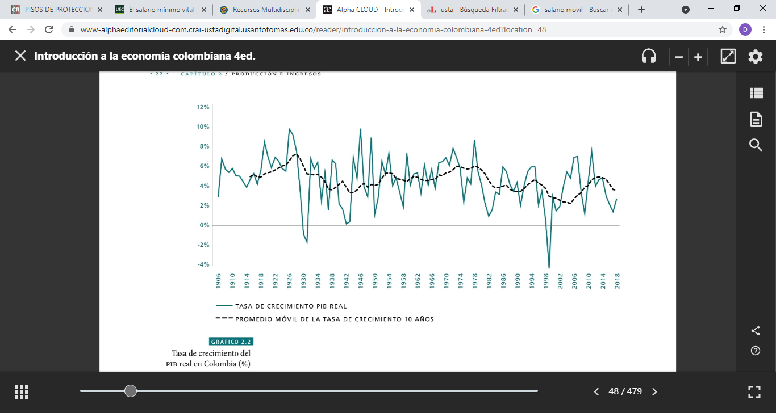

Fuente: Cárdenas, M. (2020). Introducción a la economía colombiana 4ed. (4ª Ed.). Alfaomega. https://www.alphaeditorialcloud.com/reader/introduccion-a-la-economia-colombiana-4ed?location=48

La participación del sector servicios en el PIB de Colombia ha dado un salto importante, pasando del 11,8% en 1970 a 26,4% en 2017, el sector comercio sostiene su participación mientras que la mano factura ha cedido su participación.

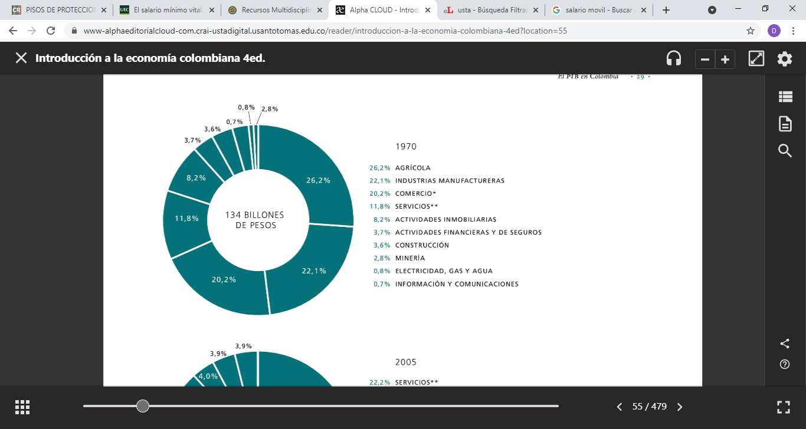

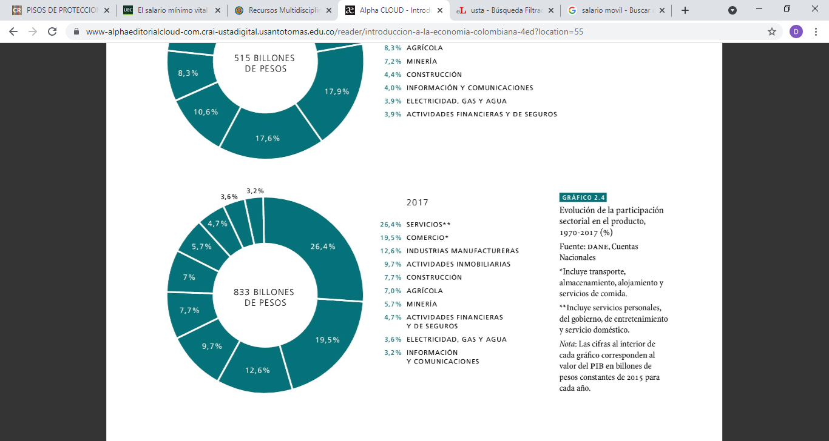

Fuente: Cárdenas, M. (2020). Introducción a la economía colombiana 4ed. (4ª Ed.). Alfaomega. https://www.alphaeditorialcloud.com/reader/introduccion-a-la-economia-colombiana-4ed?location=55

Ahora bien dentro de los avances que se pueden resaltar son:
" Entre los más sobresalientes se puede destacar: • El aumento en la participación de los servicios y la disminución en la participación de los demás sectores, excepto la minería.• La agricultura pasó de representar 26% del PIB en 1970 a 7% en 2017, entre otras razones, por el proceso de urbanización y la rápida expansión del sector terciario o de servicios.• El sector minero-petrolero presenta una mayor volatilidad en términos de su peso en la economía, porque su producción depende de la inversión que fluctúa en función de los". Cárdenas, M. (2020). Introducción a la economía colombiana 4ed. (4ª Ed.). Alfaomega. https://www.alphaeditorialcloud.com/reader/introduccion-a-la-economia-colombiana-4ed?location=54

  - Empresas en Colombia

Se calcula que al mes de agosto de 2021 en Colombia estaban activas alrededor de 1 millón 306 mil empresas, cálculo es propio con base, en el informe presentado por la Cámara de Comercio de Bogotá al Congreso de la República (Radiografía Del Empresariado De Nuestra Jurisdicción).
De acuerdo con Confecámaras la participación en el número de empresas de a acuerdo a su tamaño es:
- Microempresas 92%
- Pequeñas el 6%
- Medianas y grandes el 2%

Es importante destacar que las micro, pequeñas y medianas empresas son la fuente de empleo de más de 16 millones de colombianos, de acuerdo con el Ministerio de Trabajo.
“Bogotá, 26 de sep./19 – En el marco del “1er Congreso de Seguridad y Salud en el Trabajo de la Pequeña y Mediana Empresa – MiPymes”, la ministra del Trabajo, Alicia Arango Olmos, recordó la importancia que tienen las MiPymes en el país, debido a que, según cifras del DANE, éstas representan más de 90% del sector productivo nacional y generan el 35% del PIB y el 80% del empleo de toda Colombia” (Ministerio de Trabajo , 2019).

    - Impacto de la COVID-19 en el Sector Empresarial

A inicios del presente años Confecámaras realizó una encuesta de seguimiento y monitoreo frente al impacto de la Covid 19 en el sector Empresarial, obteniendo los siguientes resultados después de encuestar 8.263 empresarios:
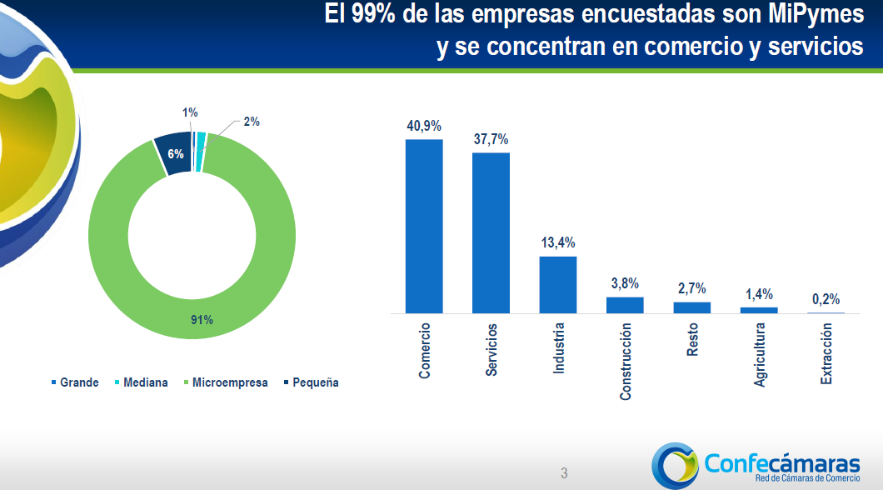
Fuente: https://www.confecamaras.org.co/phocadownload/2020/VF_Encuesta_Empresarios_Covid-19_Febrero_2021.pdf

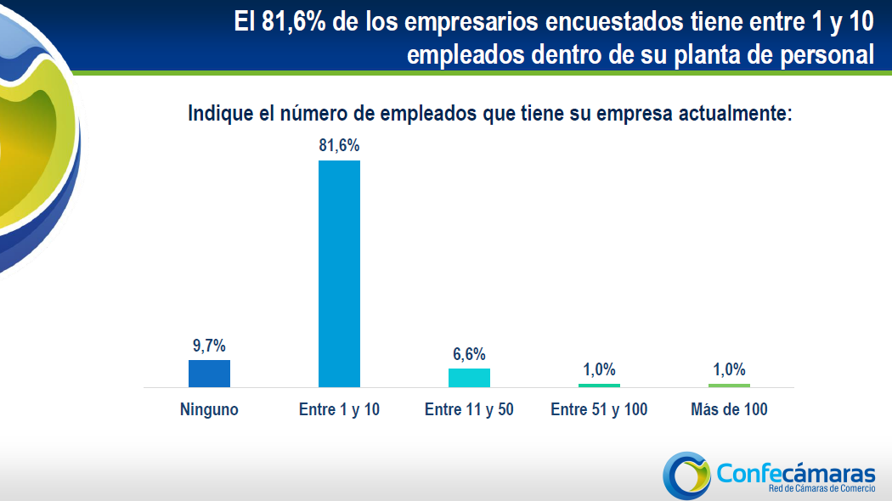
Fuente: https://www.confecamaras.org.co/phocadownload/2020/VF_Encuesta_Empresarios_Covid-19_Febrero_2021.pdf

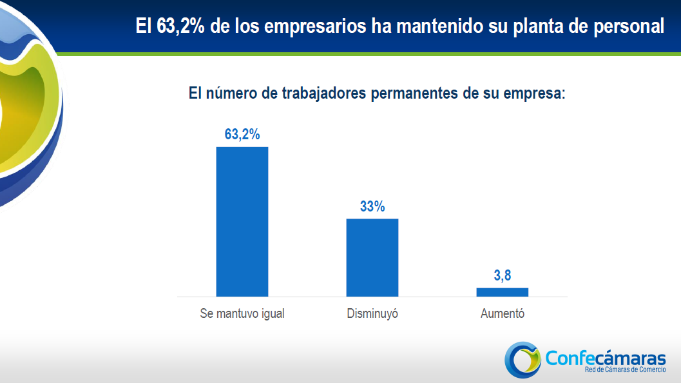
Fuente: https://www.confecamaras.org.co/phocadownload/2020/VF_Encuesta_Empresarios_Covid-19_Febrero_2021.pdf

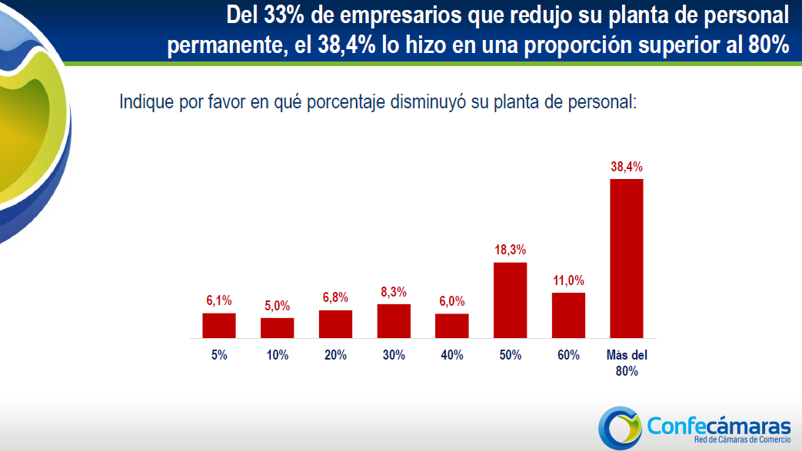
Fuente: https://www.confecamaras.org.co/phocadownload/2020/VF_Encuesta_Empresarios_Covid-19_Febrero_2021.pdf

  - Ingresos de los Hogares Colombianos
De acuerdo con la Encuesta de Ingresos y gastos de los hogares (ENIG), el 82% de los hogares tienen un ingreso inferior a los cuatros salarios mínimos legales mensuales vigentes, el 60% de los hogares tienen un ingreso menor a los 2 salarios mínimos mientras que el 10% tienen un ingreso mayor o igual de 5 salarios mínimos.
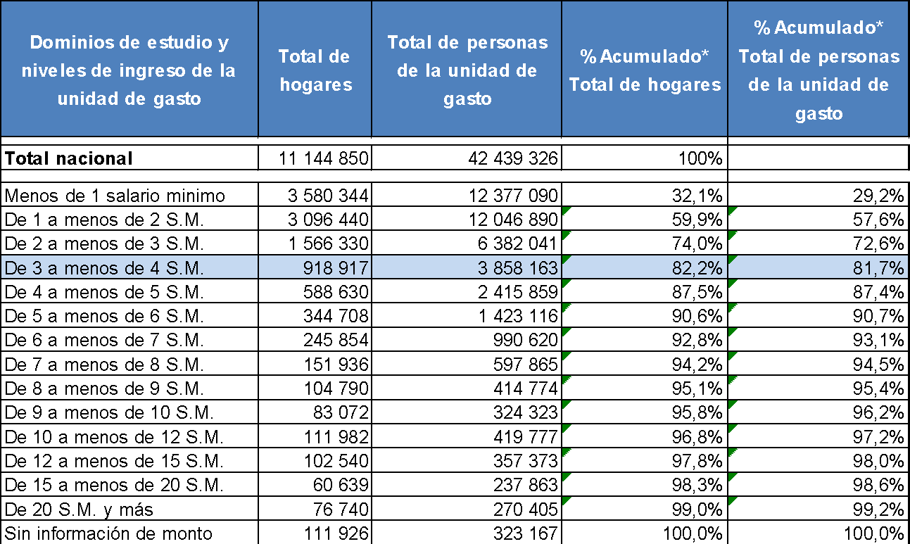
Fuente: https://www.dane.gov.co/index.php/estadisticas-por-tema/pobreza-y-condiciones-de-vida/ingresos-y-gastos-de-los-hogares
*El % acumulado es un cálculo propio.

  - Desempleo en Colombia
Si bien el desempleo en Colombia a inicios del de 2020 daba indicios de preocupación pasando de una cifra de un solo dígito 9,5% en diciembre 2019 a 13% en enero de 2020, es indudable el empujón que el virus Sars-Cov2, le dio a este indicador, por medio de las restricciones de movilidad el cierre en gran parte de la economía nacional y mundial.
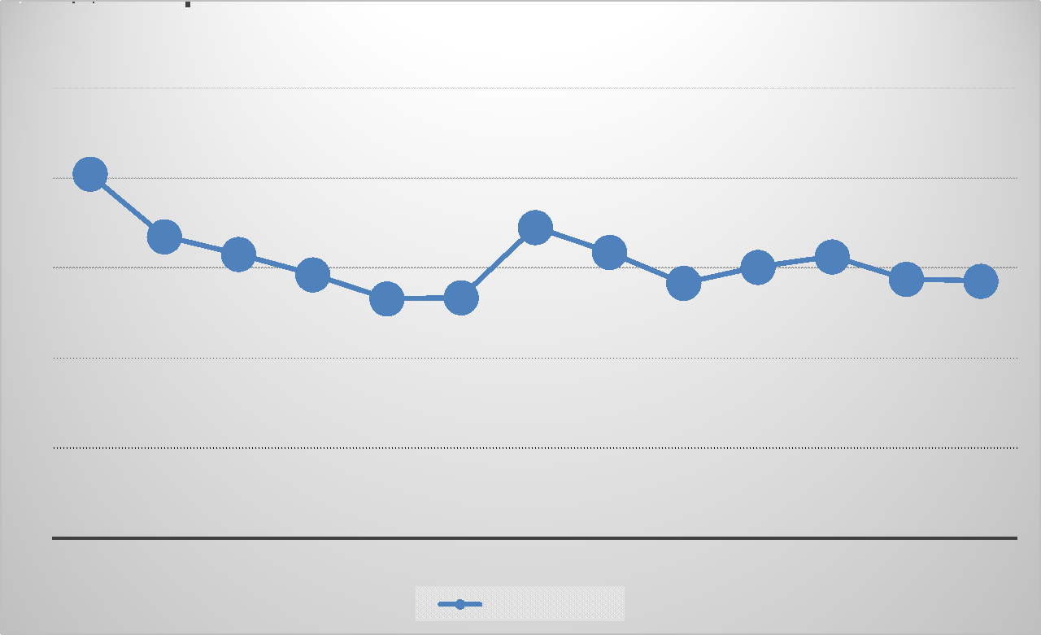
Fuente: Elaboración propia con base en https://www.dane.gov.co/index.php/estadisticas-por-tema/mercado-laboral/empleo-y-desempleo

El gobierno nacional ha implementado diferentes estrategias en busca de mitigar los impactos del Covid-19, en la economía, especialmente para que se mantenga el empleo durante esta crisis, dentro de estas se destaca:
Generación de empleo para jóvenes (Sacúdete), Programa de Apoyo al Empleo Formal (PAEF), Pago Prima de Servicio (PAP).
Reducción cotización a pensión, Los empleadores y trabajadores independientes, tendrán la posibilidad de reducir voluntariamente su aporte al Sistema General de Pensiones del 16% a un 3%.

  - Conclusiones
La economía Colombia ha tenido una trasformación en sus fuentes de crecimiento, ha pasado de estar soportada en la agricultura a darle un mayor protagonismo al sector servicios y la construcción, si bien el comercio y la manufactura se mantienen como los sectores que más aportan al PIB nacional, (el comercio mantiene su participación desde 1970 mientas que las manufacturas han perdido protagonismos) no se evidencia una mejora y desarrollo de los mismo.
La composición de la economía da cuentas de la importancia, que los consumidores mantengan su poder adquisitivo, ya que ello genera dinamismos en las misma.
Ahora bien, ello no puede desconocer la importancia de proteger el empelo y el tejido empresarial aún más, en medio de una crisis como la genera por Sars-Cov2, que ha tenido sus principales afectaciones en la economía mundial, como lo evidencian las tasas de crecimiento del PIB y la fuerte caída en el empleo. Se hace necesario que las medidas que buscan proteger a los empleados y su poder adquisitivo no sean rígidas, sino que entienda las realidades de la economía, especialmente sus coyunturas, ya que su efecto podría ser contrario y así aumentar los niveles de desempleo.
Esta iniciativa legislativa tiene un buen fin, en este sentido se hace necesario que la medida sea equilibra, responsable y que conlleve a un beneficio muto.

- TRÁMITE EN LA COMISIÓN

El Proyecto de Ley 176 de 2021 CÁMARA “Por medio del cual se establece un piso de aumento a los salarios pagados en el territorio nacional” se radicó el pasado 25 de agosto en la comisión VII constitucional permanente. El 08 de septiembre del presente año fueron asignados los HH.RR. Carlos Eduardo Acosta (Coordinador Ponente), Jairo Humberto Cristo Correa, Henry Fernando Correal Herrera (Ponentes).

- CAUSALES DE IMPEDIMENTO

Conforme al artículo 3 de la ley 2003 de 2019, que modificó el artículo 291 de la ley 5 de 1992, este proyecto de ley reúne las condiciones del literal a y b, de las circunstancias en las cuales es inexistente el conflicto de intereses del artículo 286 de la ley 5 de 1992, toda vez que es un proyecto de Ley de interés general.

- PLIEGO DE MODIFICACIONES

TEXTO RADICADO | TEXTO PARA PROPUESTO PARA PRIMER DEBATE | JUSTIFICACIÓN
Artículo 1°. Objeto: por medio de la presente ley se da cumplimiento a los dispuesto en el artículo 53 de la constitución política que establece como uno de los principios mínimos fundamentales en materia laboral, la remuneración mínima, vital y móvil, proporcional a la cantidad y calidad de trabajo. | Sin modificaciones
Artículo 2°. Los salarios pagados en el territorio nacional en el sector privado, superiores al salario mínimo legal mensual vigente deberán ser ajustados anualmente en una proporción que no podrá ser inferior al Índice de Precios Al Consumidor del año inmediatamente anterior.  Parágrafo. Bajo ninguna circunstancia el mecanismo de actualización desplazará los mecanismos de concertación y decreto del salario mínimo legal mensual vigente ni podrá sustituir las convenciones colectivas cuando las mismas hayan regulado lo referente a aumentos salariales. | Sin modificaciones
ARTÍCULO NUEVO | Artículo 3°. En el caso de los contratos de prestación de servicios personales que superen la vigencia fiscal, se especificará en los estudios previos que los honorarios se deberán ajustar de conformidad con el incremento del Índice de Precios al Consumidor-IPC. | Se sugiere tener en cuenta a los contratos por prestación de servicios en la presente ley, con relación al ajuste presupuestal.
Artículo 3°. Vigencia. La presente ley rige a partir del 1° de enero de 2022 sin perjuicio de las acciones legales que en búsqueda del derecho al salario móvil se puedan interponer ante la jurisdicción ordinaria, y deroga las normas que le sean contrarias. | Artículo 4 3°. Vigencia. La presente ley rige a partir del 1° de enero de 2022 sin perjuicio de las acciones legales que en búsqueda del derecho al salario móvil se puedan interponer ante la jurisdicción ordinaria, y deroga las normas que le sean contrarias. | Se ajusta número de artículo.

- PROPOSICIÓN

Con fundamento en las anteriores consideraciones y argumentos, dentro del marco de la Constitución Política y la Ley, solicito a los Honorables Representantes de la Comisión Séptima de la Cámara de Representantes, dar primer debate al Proyecto de Ley Nº176 de 2021 CÁMARA “Por medio del cual se establece un piso de aumento a los salarios pagados en el territorio nacional.

De los Honorables Representantes,

_______________________________ ____________________________
CARLOS EDUARDO ACOSTA JAIRO HUMBERTO CRISTO
Coordinador Ponente Ponente

_______________________________
HENRY FERNANDO CORREAL
Ponente

- TEXTO PROPUESTO PARA PRIMER DEBATE

“Por medio del cual se establece un piso de aumento a los salarios pagados en el territorio nacional”

EL CONGRESO DE LA REPÚBLICA

DECRETA:

Artículo 1°. Objeto: por medio de la presente ley se da cumplimiento a los dispuesto en el artículo 53 de la constitución política que establece como uno de los principios mínimos fundamentales en materia laboral, la remuneración mínima, vital y móvil, proporcional a la cantidad y calidad de trabajo.
Artículo 2°. Los salarios pagados en el territorio nacional en el sector privado, superiores al salario mínimo legal mensual vigente deberán ser ajustados anualmente en una proporción que no podrá ser inferior al Índice de Precios Al Consumidor del año inmediatamente anterior.

Parágrafo. Bajo ninguna circunstancia el mecanismo de actualización desplazará los mecanismos de concertación y decreto del salario mínimo legal mensual vigente ni podrá sustituir las convenciones colectivas cuando las mismas hayan regulado lo referente a aumentos salariales.
Artículo 3°. En el caso de los contratos de prestación de servicios personales que superen la vigencia fiscal, se especificará en los estudios previos que los honorarios se deberán ajustar de conformidad con el incremento del Índice de Precios al Consumidor-IPC.
Artículo 4°. Vigencia. La presente ley rige a partir del 1° de enero de 2022 sin perjuicio de las acciones legales que en búsqueda del derecho al salario móvil se puedan interponer ante la jurisdicción ordinaria, y deroga las normas que le sean contrarias.

De los Honorables Representantes,
_______________________________ ____________________________
CARLOS EDUARDO ACOSTA JAIRO HUMBERTO CRISTO
Coordinador Ponente Ponente

_______________________________
HENRY FERNANDO CORREAL
Ponente

Cfrt. Sentencias T-102 de 1995, SU-995 de 1999, T-1575 de 2000, T-012 de 2007, T-020 de 2007
sentencia T-149 de 2008.
Brown, Gilroy cohen ( 1982 ) citados en: Cebrián, I., Pitarch, J., Rodríguez, C., & Toharia, L. (2010). Análisis de los efectos del aumento del salario mínimo sobre el empleo de la economía española. Revista de Economía Laboral., 7(1), 1-38.
Georgiadis 2008 , observa el efecto positivo sobre la productividad en el caso de un sector de bajos recursos de la economía británica.
Card y Krueger, 1995, Manning y Machin , 1996. Mahing y Manning 1997; Lang y Khan 1998, Lemos, 2009)
Ibid 3.
http://www.secretariasenado.gov.co/senado/basedoc/constitucion_politica_1991_pr001.html#53
http://www.secretariasenado.gov.co/senado/basedoc/codigo_sustantivo_trabajo_pr005.html#148
https://www.confecamaras.org.co/phocadownload/2020/Analisis_Economicos/Industria%204.0,%20Transformaci%C3%B3n%20Empresarial%20para%20la%20Reactivaci%C3%B3n%20Econ%C3%B3mica.pdf
La Encuesta de ingresos y gastos es una investigación dirigida a los hogares, en la cual se indagan en forma detallada todos los ingresos de los miembros del hogar de 10 años y más (ingresos por trabajo, ingresos de capital, subsidios, transferencias, ingresos ocasionales, etc) así como todos los posibles gastos en que puede incurrir un hogar, captados con diferentes periodicidades (semanal, mensual, trimestral y anual) (Dane)
https://www.mintrabajo.gov.co/prensa/comunicados/2020/mayo/efectivas-han-sido-las-medidas-implementadas-por-el-gobierno-para-proteger-el-empleo-en-colombia

